26. DRŽAVNO NATJECANJE IZ KEMIJE
OSNOVNA ŠKOLA SVETI MARTIN NA MURI
OSNOVNA ŠKOLA ŠTRIGOVA
MEĐIMURSKA ŽUPANIJA
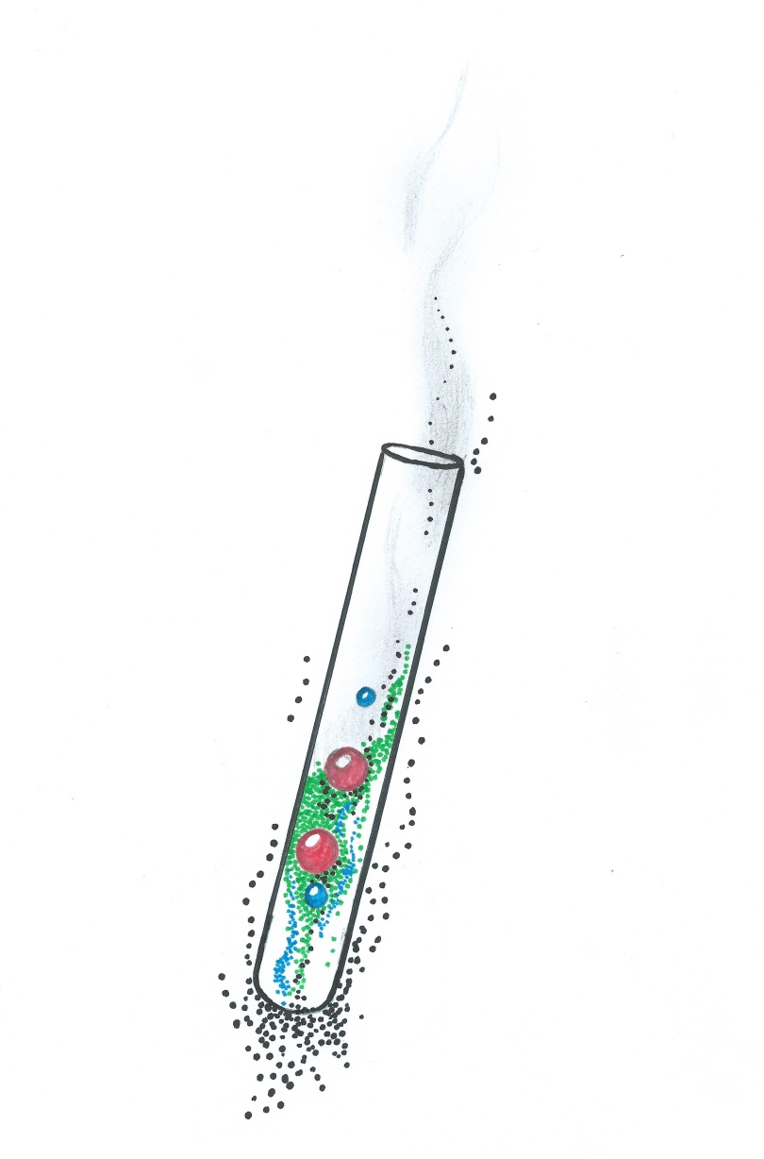
BILTEN 2. – 2017.

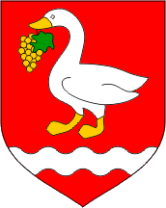

Konačni rezultati na Državnom natjecanju u Sv. Martinu na Muri 2017. godine
Sedmi razred
R.br. | Ime | Prezime | Ime mentora | Prezime mentora | Škola | Grad | Županija | Bod% | Konačni poredak
1 | Marija | Klampfl | Mihaela | Vrbnjak Grđan | VI. osnovna škola | Varaždin | Varaždinska | 93,13% | 1
2 | Andrej | Kovačić | Marta | Goričan | OŠ Pavao Belas | Prigorje Brdovečko | Zagrebačka | 83,13% | 2
3 | Patrik | Pavić | Đurđica | Lukić Strukan | OŠ Ante Kovačića | Zagreb | Grad Zagreb | 81,25% | 3
4 | Ema | Lovreković | Snježana | Starčević Lovreković | OŠ Petra Preradovića | Pitomača | Virovitičko-podravska | 80,63% | 4
5 | Dorijan | Lendvaj | Martina | Žatečki | OŠ Popovača | Popovača | Sisačko-moslavačka | 78,75% | 5
6 | Filip | Cingulin | Vlatka | Husetović | OŠ grofa Janka Draškovića | Zagreb | Grad Zagreb | 71,88% | 6
7 | Matteo | Zausnig | Anđelka | Zrakić-Potkonjak | OŠ Viktora cara Emina | Lovran | Primorsko-goranska | 71,88% | 6
8 | Laura | Rogar | Vlatka | Husetović | OŠ grofa Janka Draškovića | Zagreb | Grad Zagreb | 71,25% | 7
9 | Paula | Jukić | Mihaela | Vrbnjak Grđan | VI. osnovna škola | Varaždin | Varaždinska | 70,00% | 8
10 | Jelena | Penjin | Danijela | Tomac | OŠ Stjepana Kefelje | Kutina | Sisačko-moslavačka | 70,00% | 8
11 | Fran | Petrović | Zrinka | Šamec | OŠ Granešina | Zagreb | Grad Zagreb | 66,88% | 9
12 | Tina | Blažičević | Ana | Zeko Plazonić | OŠ Zamet | Rijeka | Primorsko-goranska | 63,13% | 10
13 | Ana | Jurčević | Marija | Mihalić | OŠ Bukovac | Zagreb | Grad Zagreb | 63,13% | 10
14 | Filip | Premužić | Vesna | Jeremić Premec | OŠ Petar Zrinski | Jalžabet | Varaždinska | 63,13% | 10
15 | Dora | Težak | Mihaela | Vrbnjak Grđan | VI. osnovna škola | Varaždin | Varaždinska | 63,13% | 10
16 | Andro | Jurić | Darija | Vištica | OŠ Ivana Mažuranića | Vinkovci | Vukovarsko-srijemska | 61,88% | 11
17 | Elena | Bićanić | Ksenija | Vujić | OŠ Josipa Kozarca | Slatina | Virovitičko-podravska | 61,25% | 12
18 | Saša | Krajnović | Saša | Lakić | OŠ Veruda | Pula | Istarska | 61,25% | 12
19 | Hrvoje | Petričević | Irena | Radojčić | OŠ Matka Laginje | Zagreb | Grad Zagreb | 59,38% | 13
20 | Lorna | Milošević | Tea | Grubišić | OŠ Šijana | Pula | Istarska | 56,88% | 14
21 | Paula | Horvat | Dalija | Sklepić-Capan | II. osnovna škola Čakovec | Čakovec | Međimurska | 56,25% | 15
22 | Karlo | Lukšić | Ivana | Vešligaj | OŠ Augusta Cesarca | Krapina | Krapinsko-zagorska | 56,25% | 15

Osmi razred
Rbr. | Ime | Prezime | Ime mentora | Prezime mentora | Škola | Grad | Županija | Bod% | Konačni poredak
1 | Olga | Jerković Perić | Tanja | Petrač | Osnovna škola Josipa Jurja Strossmayera | Zagreb | Grad Zagreb | 90,63% | 1
2 | Marko | Preočanin | Anja | Biruški | Osnovna škola Izidora Kršnjavoga | Zagreb | Grad Zagreb | 86,88% | 2
3 | Mia | Crnogaj | Anica | Banović | OŠ Ksavera Šandora Gjalskoga | Zagreb | Grad Zagreb | 80,63% | 3
4 | Matko | Trupinić | Ivan | Stojić | Osnovna škola Matija Gubec Cernik | Cernik | Brodsko-posavska | 80,00% | 4
5 | Alisa | Pevec | Karmen | Holenda | VI. Osnovna škola Varaždin | Varaždin | Varaždinska | 79,38% | 5
6 | Hana | Tretinjak | Nikolina | Novak | Osnovna škola Ljudevita Gaja Zaprešić | Zaprešić | Zagrebačka | 78,75% | 6
7 | Jakov | Vilić | Nikolina | Novak | Osnovna škola Ljudevita Gaja | Zaprešić | Zagrebačka | 78,75% | 6
8 | Ema | Hrebinec | Vlatka | Husetović | Osnovna škola grofa Janka Draškovića | Zagreb | Grad Zagreb | 75,63% | 7
9 | Edita | Lukić | Ksenija | Pintarić | II. Osnovna škola Varaždin | Varaždin | Varaždinska | 75,00% | 8
10 | Borna | Bračić | Tanja | Petrač | Osnovna škola Josipa Jurja Strossmayera | Zagreb | Grad Zagreb | 74,38% | 9
11 | Andrea | Milanović | Snježana | Zdilar | Osnovna škola dr. Ante Starčevića | Zagreb | Grad Zagreb | 68,75% | 10
12 | Jurica | Radović | Silvana | Čubrić | Osnovna škola Kneginec Gornji | Kneginec Gornji | Varaždinska | 65,63% | 11
13 | Marta | Matulić | Nina | Stričević | Osnovna škola Spinut | Split | Splitsko-dalmatinska | 65,00% | 12
14 | Eugen | Bošnjak | Mirjana | Peranović | Osnovna škola Vjekoslava Novaka | Zagreb | Grad Zagreb | 63,13% | 13
15 | Martina | Batur | Marijana | Žderić | Osnovna škola Petra Zrinskog | Zagreb | Grad Zagreb | 62,50% | 14
16 | Korina | Klampfl | Karmen | Holenda | VI. Osnovna škola Varaždin | Varaždin | Varaždinska | 60,63% | 15
17 | Katarina | Car | Marijana | Žderić | Osnovna škola Petra Zrinskog | Zagreb | Grad Zagreb | 59,38% | 16
18 | Martin | Sikirić | Marija | Kuštra | Osnovna škola Josipa Račića | Zagreb | Grad Zagreb | 58,75% | 17
19 | Jelena | Cepanec | Leona | Križanović | Osnovna škola Milke Trnine | Križ | Zagrebačka | 55,63% | 18
20 | Robert | Bačani | Nataša | Vađon | Osnovna škola Ludbreg | Ludbreg | Varaždinska | 46,25% | 19

1.RAZRED SREDNJE ŠKOLE
Rbr. | Ime | Prezime | Ime mentora | Prezime mentora | Ime škole | Grad | Županija | Bod% | Konačni poredak
1 | Bruno | Bertić | Maja | Došen | Gimnazija Matije Antuna Reljkovića | Vinkovci | Vukovarsko-srijemska | 91,25% | 1
2 | Barbara | Sumić | Vesna | Dobronić | III. gimnazija | Split | Splitsko-dalmatinska | 91,25% | 1
3 | Luka | Bulić Bračulj | Marina | Luetić | III. gimnazija | Split | Splitsko-dalmatinska | 88,75% | 2
4 | Filip | Miočić | Ružica | Milošević | Gimnazija Jurja Barakovića | Zadar | Zadarska | 88,13% | 3
5 | Luka | List | Radmila | Moferdin | Gimnazija Fran Galović | Koprivnica | Koprivničko-križevačka | 86,88% | 4
6 | Marijan | Višić | Dubravka | Ivić-Bišćan | XV. gimnazija | Zagreb | Grad Zagreb | 85,63% | 5
7 | Andrea | Križanić | Lidija | Klampfl | Prva gimnazija Varaždin | Varaždin | Varaždinska | 84,38% | 6
8 | Pavel | Kliska | Vanja | Novaković | XV. gimnazija | Zagreb | Grad Zagreb | 76,25% | 7
9 | Dario | Paler | Dubravka | Ivić-Bišćan | XV. gimnazija | Zagreb | Grad Zagreb | 76,25% | 7
10 | Luka | Sabolović | Valentina | Kukas | Prirodoslovna škola Vladimira Preloga | Zagreb | Grad Zagreb | 75,63% | 8
11 | Maja | Špoljarić | Lidija | Klampfl | Prva gimnazija Varaždin | Varaždin | Varaždinska | 75,63% | 8
12 | Ema | Moškatelo | Vanja | Novaković | XV. gimnazija | Zagreb | Grad Zagreb | 75,00% | 9
13 | Davor | Dobrota | Vanja | Novaković | XV. gimnazija | Zagreb | Grad Zagreb | 73,75% | 10
14 | Tereza | Udovičić | Dubravka | Ivić-Bišćan | XV. gimnazija | Zagreb | Grad Zagreb | 72,50% | 11
15 | Noel | Lakić | Renata | Ruić | Gimnazija Franje Petrića | Zadar | Zadarska | 67,50% | 11
16 | Mateo | Jakšić | Margita | Dazgić | Gimnazija Županja | Županja | Vukovarsko-srijemska | 58,75% | 12

2. RAZRED SREDNJE ŠKOLE
Rbr. | Ime | Prezime | Ime mentora | Prezime mentora | Naziv škole | Grad | Županija | Bod% | Konačni poredak
1 | Ivor | Vavra-Plavšić | Marijana | Žgela Putniković | V. gimnazija | Zagreb | Grad Zagreb | 83,13% | 1
2 | Elizabeta | Gegić | Revik | Nuss | XV. gimnazija | Zagreb | Grad Zagreb | 77,50% | 2
3 | Mislav | Barić | Žana | Matić | III. gimnazija | Split | Splitsko-dalmatinska | 73,75% | 3
4 | Karlo | Mustać | Elizabeta | Dorkin-Milković | Gimnazija Franje Petrića | Zadar | Zadarska | 70,00% | 4
5 | Toni | Ivanković | Silvija | Krnić | III. gimnazija | Osijek | Osječko-baranjska | 69,38% | 5
6 | Magda | Topić | Vanja | Novaković | XV. gimnazija | Zagreb | Grad Zagreb | 69,38% | 5
7 | Mihael | Grdunac | Jasminka | Žiža | Gimnazija Karlovac | Karlovac | Karlovačka | 68,13% | 6
8 | Lucija | Kovačević | Ivana | Bilić | V. gimnazija Vladimir Nazor | Split | Splitsko-dalmatinska | 66,88% | 7
9 | Luka | Meštrović | Gordana | Pintarić-Kovač | Gimnazija Ivana Zakmardija Dijankovečkog | Križevci | Koprivničko-križevačka | 65,63% | 8
10 | Hana | Bilić | Dubravka | Ivić-Bišćan | XV. gimnazija | Zagreb | Grad Zagreb | 64,38% | 9
11 | Filip | Horvat | Ankica | Fusić | Gimnazija Bjelovar | Bjelovar | Bjelovarsko-bilogorska | 63,13% | 10
12 | Matej | Lonić | Elizabeta | Dorkin-Milković | Gimnazija Franje Petrića | Zadar | Zadarska | 58,75% | 11
13 | Dominik | Tadić | Miljenko | Anić | III. gimnazija | Osijek | Osječko-baranjska | 57,50% | 12
14 | Domagoj | Tomičević | Gordana | Pintarić-Kovač | Gimnazija Ivana Zakmardija Dijankovečkog | Križevci | Koprivničko-križevačka | 57,50% | 12
15 | Domagoj | Perković | Marina | Luetić | III. gimnazija | Split | Splitsko-dalmatinska | 56,88% | 13
16 | Livia | Mazić-Palestrina | Elizabeta | Dorkin-Milković | Gimnazija Franje Petrića | Zadar | Zadarska | 53,13% | 14
17 | Stjepan | Dolić | Ksenija | Bedeković | III. gimnazija | Zagreb | Grad Zagreb | 50,63% | 15
18 | Ena | Penić | Jasminka | Žiža | Gimnazija Karlovac | Karlovac | Karlovačka | 43,75% | 16
19 | Grigor | Turniški | Silvija | Krnić | III. gimnazija Osijek | Osijek | Osječko-baranjska | 42,50% | 17

3. RAZRED SREDNJE ŠKOLE
Rbr. | Ime | Prezime | Ime mentora | Prezime mentora | Naziv škole | Grad | Županija | Bod% | Konačni poredak
1 | Ilija | Srpak | Lidija | Klampfl | I. Gimnazija | Varaždin | Varaždinska | 92,5% | 1
2 | Filip | Kučas | Daniela | Cinčić | Prirodoslovna škola Vladimira Preloga | Zagreb | Grad Zagreb | 91,3% | 2
3 | Matko | Petrović | Ivan | Petrović | XV gimnazija | Zagreb | Grad Zagreb | 85,0% | 3
4 | Mirko | Duvnjak | Daniela | Cinčić | Prirodoslovna škola Vladimira Preloga | Zagreb | Grad Zagreb | 82,5% | 4
5 | Borna | Šimić | Ratka | Leko | Gimnazija Matija Mesić | Slavonski Brod | Brodsko-posavska | 82,5% | 4
6 | Gracia | Grabarić | Davorka | Majetić | Gimnazija Josipa Slavenskog | Čakovec | Međimurska | 81,3% | 5
7 | Ivan | Badrov | Ivan | Petrović | XV gimnazija | Zagreb | Grad Zagreb | 79,4% | 6
8 | Lucija | Barešič | Renata | Ruić Funčić | Gimnazija Franje Petrića | Zadar | Zadarska | 76,9% | 7
9 | Janko | Čivić | Marija | Katić | III.gimnazija | Osijek | Osječko-baranjska | 75,6% | 8
10 | Ana | Mrkonjić | Janja | Aničić-Dukić | II. Gimnazija | Zagreb | Grad Zagreb | 73,1% | 9
11 | Juraj | Crneković | Željka | Hadrović | Srednja škola Ban Josip Jelačič | Zaprešić | Grad Zagreb | 72,5% | 10
12 | Antonio | Krivić | Žana | Matić | III. gimnazija | Split | Splitsko-dalmatinska | 71,9% | 11
13 | Tea | Arvaj | Marija | Katić | III.gimnazija | Osijek | Osječko-baranjska | 67,5% | 12
14 | Luka | Košir | Davorka | Majetić | Gimnazija Josipa Slavenskog | Čakovec | Međimurska | 65,6% | 13
15 | Aleksandra-Saša | Božović | Lidija | Klampfl | I. Gimnazija | Varaždin | Varaždinska | 62,5% | 14
16 | Ivana | Babić | Ivan | Petrović | XV gimnazija | Zagreb | Grad Zagreb | 61,9% | 15
17 | Tena | Videković | Melita | Barić Tominac | Gimnazija Matije Antuna Reljkovića | Vinkovci | Vukovarsko-srijemska | 52,5% | 16

4. RAZRED SREDNJE ŠKOLE
Rbr. | Ime | Prezime | Ime mentora | Prezime mentora | Naziv škole | Grad | Županija | Bod% | Konačni poredak
1 | Silvestar | Mravlinčić | Silvija | Krnić | III. gimnazija | Osijek | Osječko-baranjska | 84,75% | 1
2 | Luka | Mesarić | Revik | Nuss | XV. gimnazija | Zagreb | Grad Zagreb | 78,63% | 2
3 | Aleks | Logožar | Davorka | Majetić | Gimnazija Josip Slavenski | Čakovec | Međimurska | 74,88% | 3
4 | Zrinko | Jurić | Marijana | Žgela Putniković | V. gimnazija | Zagreb | Grad Zagreb | 71,88% | 4
5 | Vedran | Dubravec | Vesna | Vrček | Graditeljska, prirodoslovna i rudarska škola | Varaždin | Varaždinska | 71,44% | 5
6 | Dora | Grgurić | Dubravka | Ivić-Bišćan | XV. gimnazija | Zagreb | Grad Zagreb | 68,38% | 6
7 | Ivan | Lisjak | Kata | Marković | Prirodoslovna škola Vladimira Preloga | Zagreb | Grad Zagreb | 61,19% | 7
8 | Tea | Babić | Margita | Dazgić | Gimnazija Županja | Županja | Vukovarsko-srijemska | 56,19% | 8
9 | Stipe | Madunović | Silvija | Krnić | III. gimnazija | Osijek | Osječko-baranjska | 54,25% | 9
10 | Luca | Udovičić | Revik | Nuss | XV. gimnazija | Zagreb | Grad Zagreb | 53,13% | 10
11 | Igor | Bosanac | Ankica | Fusić | Gimnazija Bjelovar | Bjelovar | Bjelovarsko-bilogorska | 49,69% | 11
12 | Martin | Đevenica | Ksenija | Bedeković | III. gimnazija | Zagreb | Grad Zagreb | 49,25% | 12
13 | Matea | Rabar | Pamela | Budicin | Srednja škola Zvane Črnje | Rovinj | Istarska | 43,63% | 13
14 | Marina | Neferanović | Melita | Barić-Tominac | Gimnazija M.A. Reljkovića | Vinkovci | Vukovarsko-srijemska | 40,94% | 14
15 | Helena | Beljan | Ankica | Fusić | Gimnazija Bjelovar | Bjelovar | Bjelovarsko-bilogorska | 31,25% | 15
16 | Bojan | Kuridža | Vesna | Pavlenić | SŠ Tina Ujevića | Kutina | Sisačko-moslovačka | 30,19% | 16
17 | Domagoj | Šarić | Darija | Matić-Hess | Gimnazija Matija Mesić | Slavonski Brod | Brodsko-posavska | 28,81% | 17

SAMOSTALNI RADOVI
Rbr. | Prezime, ime | Razred | Mentor | Škola | Županija | Naslov | Bod% | Konačni poredak
1 | TUŠEK, Sara | 4. razred SŠ | Davorka Majetić | Gimn. J. Slavenskog, Čakovec | Međimurska | Varijacije Briggs-Rauscherove reakcije | 91,25 | 1
2 | JUKIĆ, Lucija | 4. razred SŠ | Lana Šarić | VII gimnazija, Zagreb | Grad Zagreb | Određivanje peroksidnog broja maslinovog ulja | 85,00 | 2
3 | BUDOR, Ivan | 3. razred SŠ | Daniela Cinčić | Prirodoslovna škola Vladimira Preloga | Grad Zagreb | Priprava i analiza tetraetilamonijevih polijodida | 84,17 | 3
4 | MAGNABOSCO, Antonio | 2. razred SŠ | Gordana Majstorović | Prirodoslovna škola Vladimira Preloga | Grad Zagreb | Fazni dijagram ugljikova(IV) oksida | 81,67 | 4
5 | RABAR Karmen | 4. razred SŠ | Olivera Tadić | Mate Blažine, Labin | Istarska | Voda je život | 78,33 | 5
6 | KOVAČIĆ, Patrik | 3. razred SŠ | Dubravka Kardum | Prirodoslovna škola Vladimira Preloga | Grad Zagreb | Određivanje masenog udjela vitamina C u farmaceutskom pripravku te u raznim napitcima i rasolu | 77,92 | 6
7 | NIKIĆ, Luka | 3. razred SŠ | Daniela Cinčić | Prirodoslovna škola Vladimira Preloga | Grad Zagreb | Određivanje indeksa loma stakla | 75,83 | 7
8 | ŠOPAR, Leon | 2. razred SŠ | Tamara Rihtavec | Tehnička skola Čakovec | Međimurska | Važnost početne temperature za kristalizaciju natrijevog acetata trihidrata | 67,92 | 8

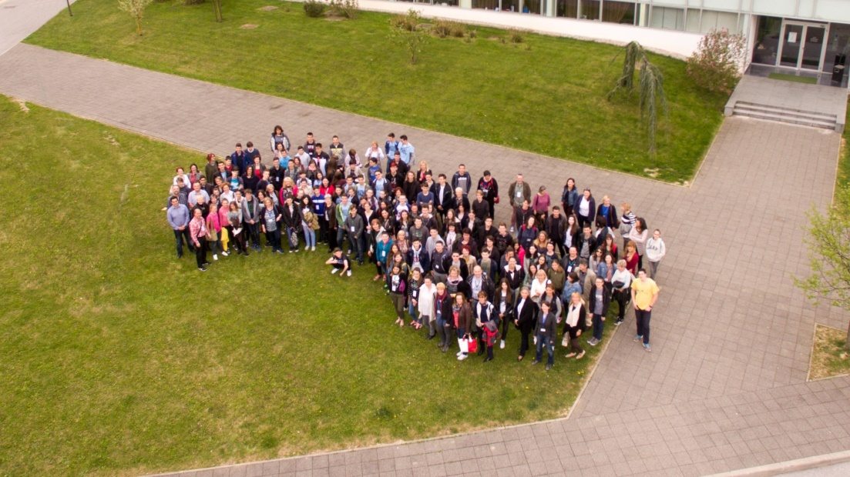
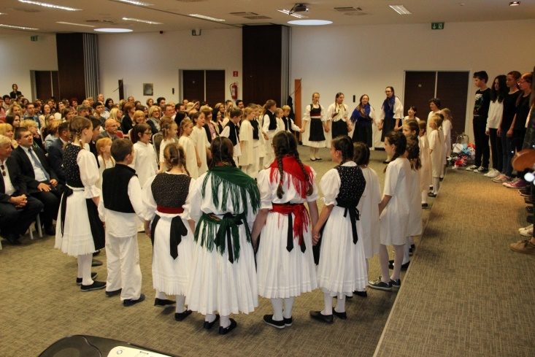
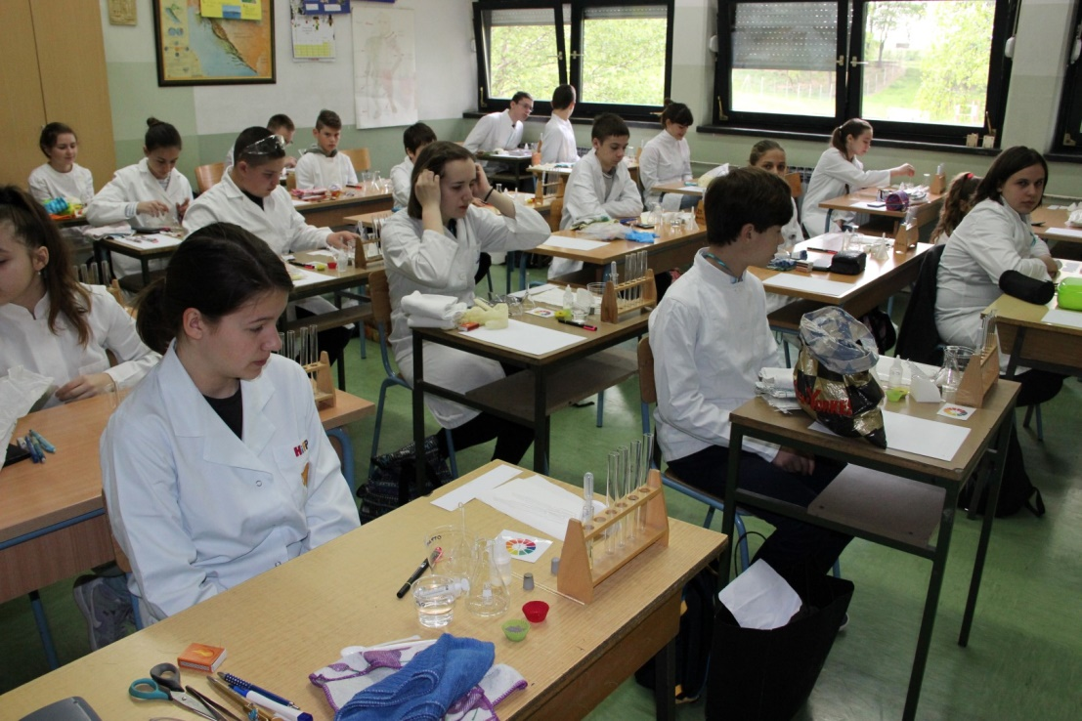
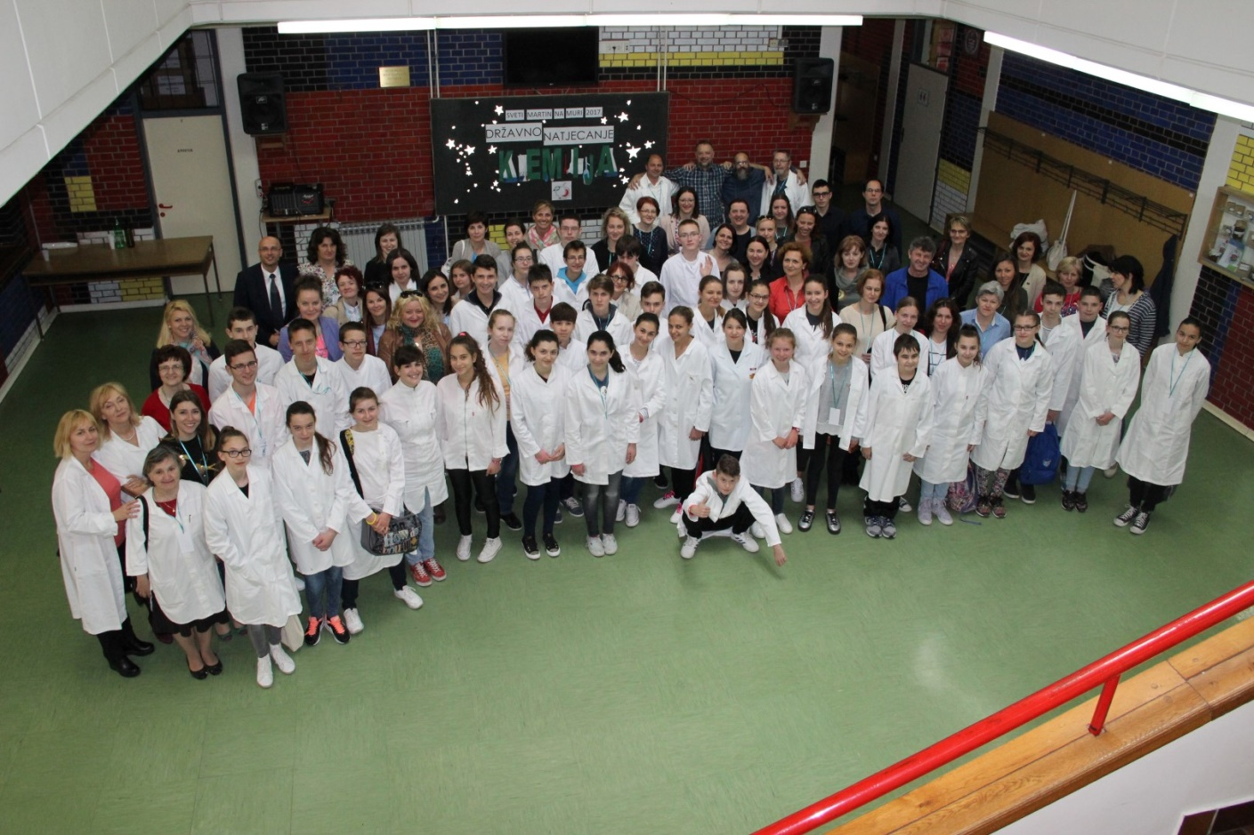

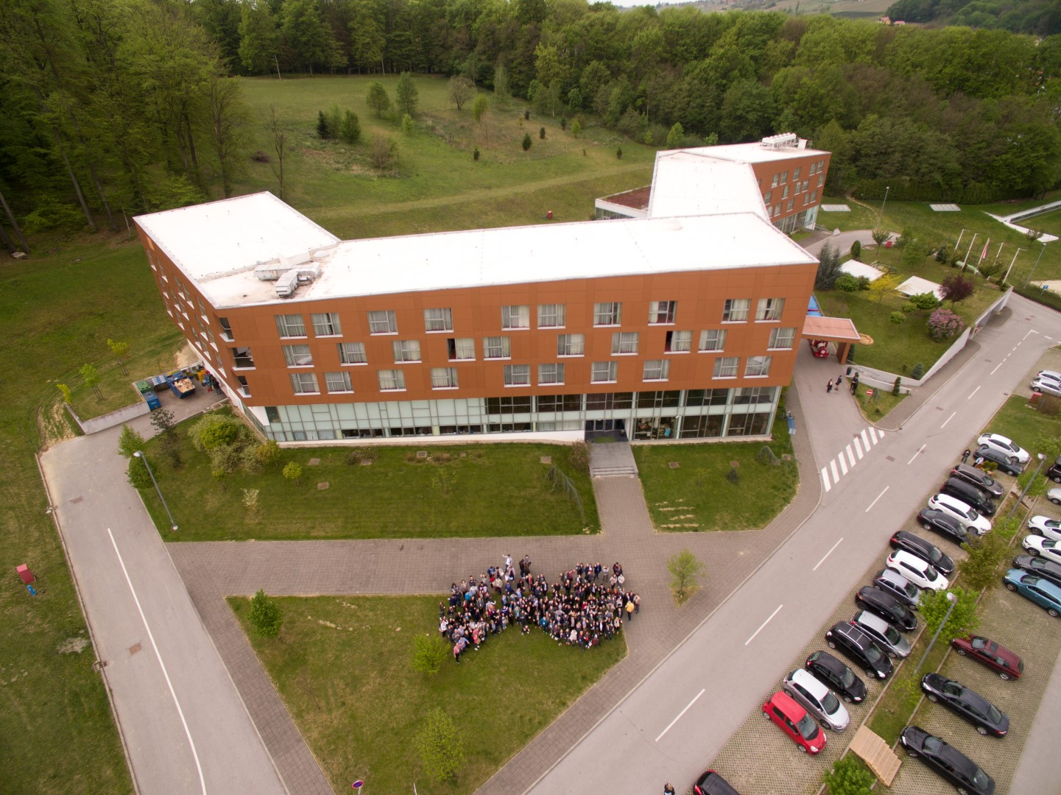
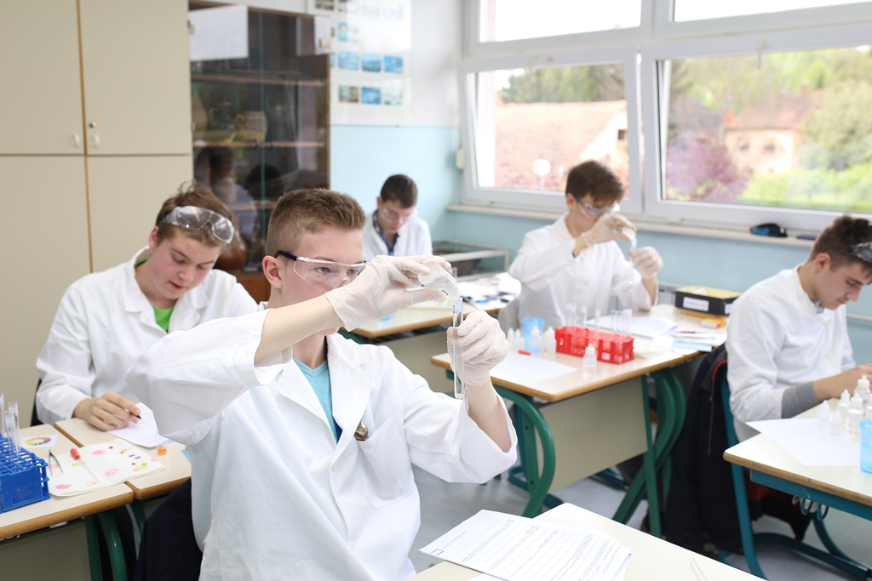
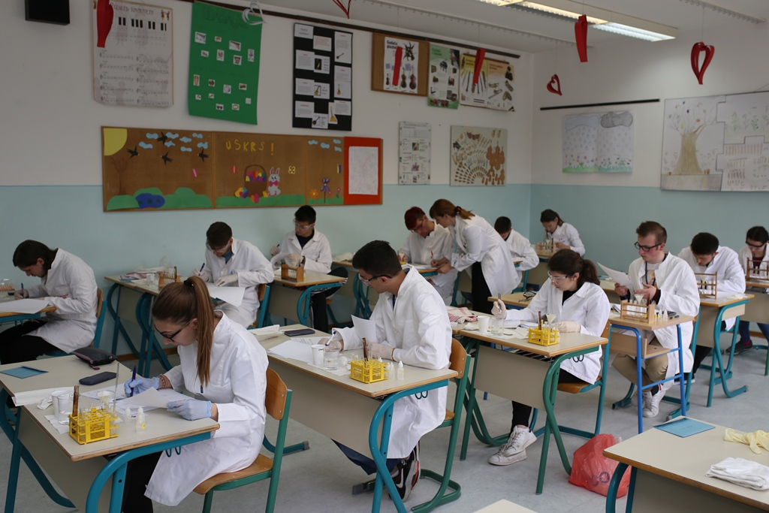
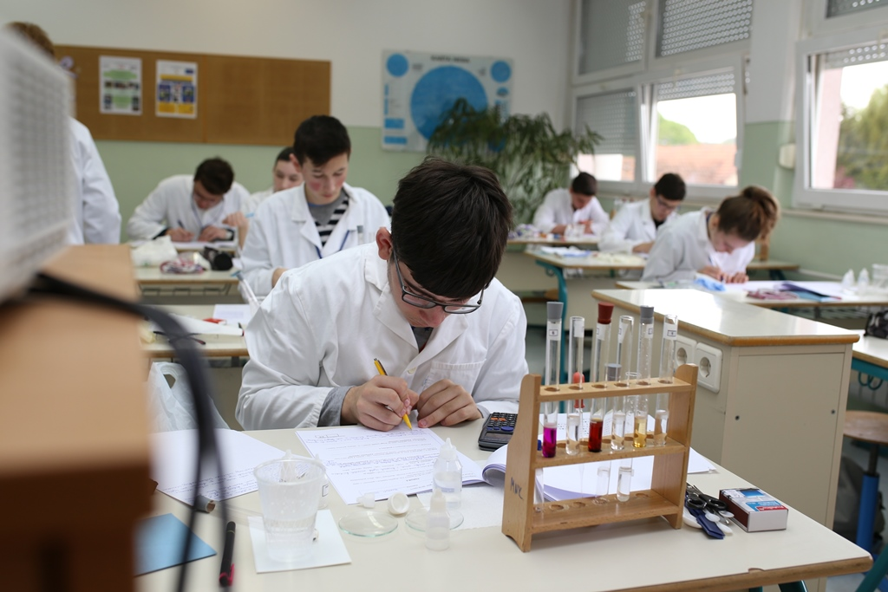
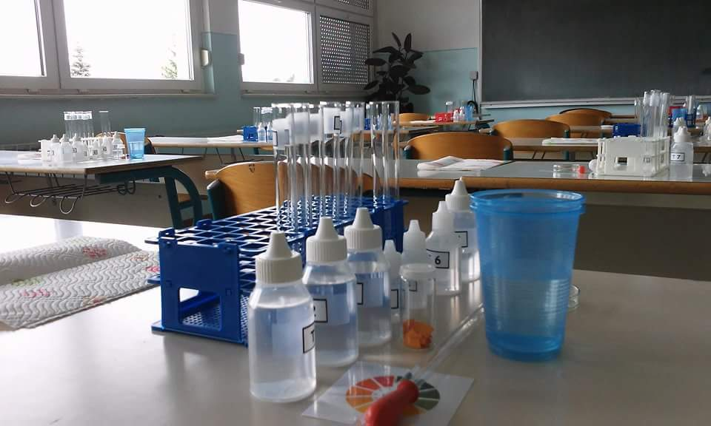

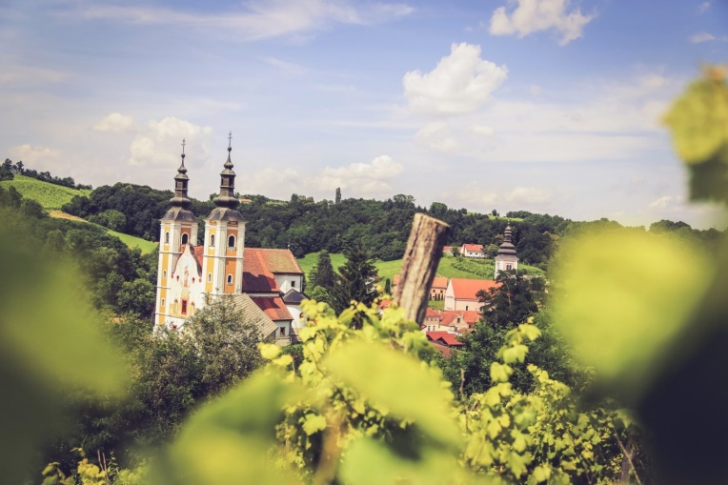
Donatori i sponzori :

